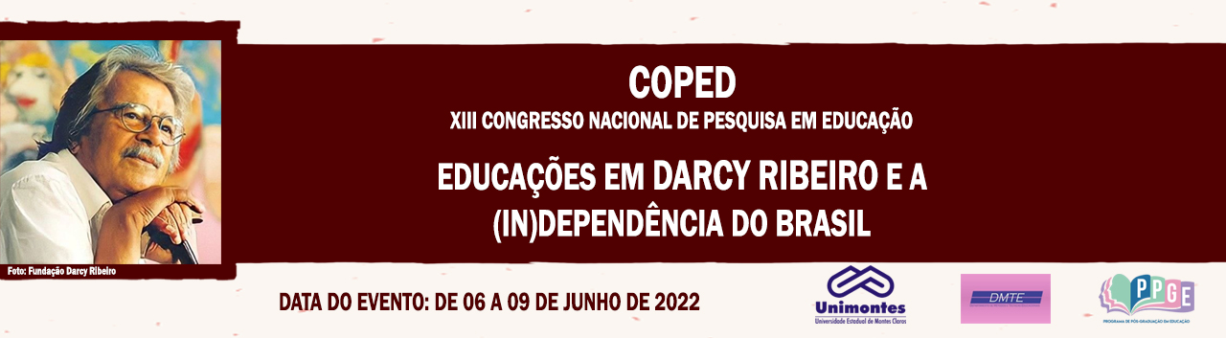

**CONTRIBUIÇÕES DO PRIMEIRO SEMINÁRIO TEMÁTICO REALIZADO PELA TURMA DE MESTRANDOS EM EDUCAÇÃO DA UNIMONTES INGRESSOS EM 2022**

Luana Michelle Soares Cardoso

Mestranda em Educação /Unimontes

[luanaolivaluol@gmail.com](mailto:luanaolivaluol@gmail.com)

Francely Aparecida dos Santos

Professora do Mestrado em Educação/Unimontes

[francely.santos@gmail.com](mailto:francely.santos@gmail.com)

**Palavras-chave:** Seminário Temático. Reflexões e aprendizados. Pesquisa em Educação

**Resumo – Relato de Experiência**

**Contextualização e justificativa da prática desenvolvida**

O presente trabalho contempla reflexões e aprendizados trazidos pela autora, mestranda ingressa em 2022, acerca do primeiro seminário temático da turma de mestrandos do Programa de Pós-graduação em Educação da Unimontes ingressos em 2022, quando realizamos a leitura e reflexões do livro, Pesquisa social Teoria, Método e Criatividade (MINAYO, 1994) como referência básica dessa atividade.

**Problema norteador e objetivos**

Partindo da necessidade e preocupação de como formar os novos pesquisadores para a concepção de uma pesquisa científica bem elaborada, a professora da disciplina Epistemologia e Pesquisa em Educação trouxe o seminário com a proposta com o objetivo de ampliar a discussão sobre ciência, teoria, método e criatividade nas pesquisas em educação e de discutir as várias possibilidades de analisar informações, reflexões e categorias de estudo a partir dos próprios projetos de pesquisa.

**Procedimentos e/ou estratégias metodológicas**

O percurso metodológico foi: Tempo de 45 minutos; Ler e discutir o livro; Fazer mapa conceitual dos capítulos apontados para cada grupo; Todos serem relatores; Instruções de envio; Problemática e principal objetivo do capítulo apresentado segundo os autores; Apresentar um projeto de pesquisa analisado e as modificações realizadas após os estudos; Concluir a apresentação apontando o aprendizado ao realizar esse estudo; Roda de conversa para avaliação da professora.

**Fundamentação teórica que sustentou/sustenta a prática desenvolvida**

Como aporte teórico, autores como Ferraz (2019) que traz abordagem do uso de tecnologias como recursos didáticos indispensáveis, foram utilizados. Outros autores como Minayo (1994), Lakatos (1991) e Ribeiro (2018) também foram utilizados na concepção do material.

**Resultados da prática**

Tratou-se do primeiro seminário tanto da disciplina como do mestrado na turma que estou inserida em 2022 e trouxe, em seu conteúdo, assunto muito relevante e pertinente para o momento de inicialização de pesquisa. No geral, o resultado do seminário foi satisfatório por trazer entendimento e reflexão de conceitos e etapas da pesquisa em educação e social apresentados pelos autores do livro.

**Relevância social da experiência para o contexto/público destinado e para a educação e relações com o Grupo de Trabalho do COPED**

A experiência e relato trazidos podem auxiliar futuros mestrandos, preparando-os para seus primeiros seminários, indicando a obra de Minayo (1994) como referencial para projetos de pesquisa e, eliminando aquela insegurança de quem não tem um ponto de partida inicial sobre a estrutura e sistemática do projeto. Além disso, esse trabalho traz incentivo ao uso de recursos didáticos tecnológicos na educação como forma de atrair a atenção e enriquecer o conteúdo (FERRAZ, 2019).

**Considerações finais**

A necessidade de práticas educativas que melhoram a condição da educação no Brasil não se finda e deve ser refletida e estimulada, apesar do problema da educação no país estar concentrado principalmente na atitude das classes brasileiras dominantes e não, residir majoritariamente, em nenhuma prática pedagógica (RIBEIRO, 2018).

A experiência deste primeiro seminário no mestrado trouxe aprendizados muito pertinentes ao momento. Proporcionou amadurecimento acadêmico e apresentou excelentes práticas de recursos didáticos de porte tecnológico.

**Referências**

MINAYO, Maria Cecília de Souza (Org.). **Pesquisa Social**: teoria, método e criatividade. Petrópolis/RJ: Vozes, 1994.

LAKATOS, Eva Mria; MARCONI, Marina de Andrade. **Fundamentos de Metodologia Científica**. São Paulo: Atlas, 1991.

FERRAZ, Obdália (Org.). **Educação, (multi)letramentos e tecnologias**. Salvador: EDUFBA, 2019.

RIBEIRO, Darcy. **Educação como prioridade.** São Paulo: Global, 2018.